第7章

ASP.NET AJAX编程技术
AJAX的全称是Asynchronous JavaScript and XML(异步JavaScript和XML)，囊括JavaScript、HTML/XHTML、CSS、XML、XMLHttpRequest与DOM等技术，是提高Web应用性能的一种重要途径。
本章要点：ASP.NET AJAX基础；ASP.NET AJAX服务器端控件。
学习目标：了解AJAX技术的概况、ASP.NET AJAX的技术框架与ASP.NET AJAX Extension的使用要点；掌握各种ASP.NET AJAX服务器端控件的基本用法。

7.1 ASP.NET AJAX基础
7.1.1 AJAX
Ajax是Asynchronous JavaScript and XML(异步JavaScript和XML)的缩写，由Jesse James Garrett所创造，指的是一种创建交互式网页应用的开发技术。Ajax经过Google公司的大力推广后已成为一种炙手可热的流行技术，而Google公司所发布的Gmail、Google Suggest等应用也最终让人们体验了Ajax的独特魅力。
Ajax的核心理念是使用XMLHttpRequest对象发送异步请求。最初为XMLHttpRequest对象提供浏览器支持的是微软公司。1998年，微软公司在开发Web版的Outlook时，即以ActiveX控件的方式为XMLHttpRequest对象提供了相应的支持。
实际上，Ajax并非一种全新的技术，而是多种技术的相互融合。Ajax所包含的各种技术均有其独到之处，相互融合在一起便成为一种功能强大的新技术。
Ajax的相关技术主要包括如下几个方面。
- HTML/XHTML：实现页面内容的表示。
- CSS：格式化页面内容。
- DOM(Document Object Model，文档对象模型)：对页面内容进行动态更新。
- XML：实现数据交换与格式转换。
- XMLHttpRequest对象：实现与服务器的异步通信。
- JavaScript：实现各种技术的融合。
众所周知，浏览器默认使用同步方式发送请求并等待响应。在Web应用中，请求的发送是通过浏览器进行的。在同步方式下，用户通过浏览器发出请求后，就只能等待服务器的响应。而在服务器返回响应之前，用户将无法执行任何进一步的操作，只能空等。反之，如果将请求与响应改为异步方式(即非同步方式)，那么在发送请求后，浏览器就无需空等服务器的响应，而是让用户继续对其中的Web应用程序进行其他操作。当服务器处理完请求并返回响应时，再告知浏览器按程序所设定的方式进行相应的处理。可见，与同步方式相比，异步方式的运行效率更高，而且用户的体验也更佳。
Ajax技术的出现为异步请求的发送带来了福音，并有效降低了相关应用的开发难度。Ajax具有异步交互的特点，可实现Web页面的局部刷新，因此特别适用于交互较多、数据读取较为频繁的Web应用。
7.1.2 ASP.NET AJAX
ASP.NET AJAX是微软开发的一套基于.NET的AJAX框架，其开发代号为Atlas。2007年初，微软推出了AJAX的第一个正式版本，并将Atlas更名为ASP.NET AJAX。ASP.NET AJAX的技术框架如图7-1所示。
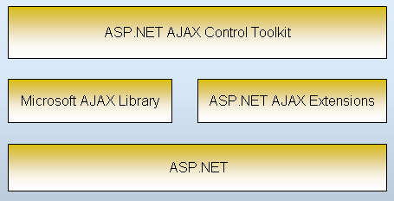
图7-1 ASP.NET AJAX的技术框架
【说明】为了与其他的Ajax技术相区分，微软将其名称全部使用大写，并在前面加上 “ASP.NET”。ASP.NET AJAX的正式命名为ASP.NET AJAX Extensions与Microsoft AJAX Library。
ASP.NET AJAX提供了两种编程模型，即基于ASP.NET AJAX Extensions的服务器端编程模型与基于Microsoft AJAX Library的客户端编程模型。其中，ASP.NET AJAX Extensions提供了与ASP.NET高度集成的服务器端功能，包括客户端数据绑定、DHTML动画与行为等，同时使用ScriptManager控件与UpdatePanel控件实现客户端脚本管理以及对客户端回传的拦截。因此，在现有ASP.NET应用程序中使用ASP.NET AJAX是极其方便的。
ASP.NET AJAX是一个完整的开发框架，相对于客户端编程模型，其服务器端编程模型较为简单，而且容易与现有的ASP.NET程序相结合，通常实现复杂的功能只需在页面中拖放几个控件，而不必了解深层次的工作原理。除此之外，支持服务器端编程的ASP.NET AJAX Control Toolkit包含有大量的独立AJAX控件以及对ASP.NET原有服务器控件的AJAX功能扩展，实现起来也非常简单。但是鱼与熊掌不可兼得，服务器端代码相对于客户端代码在执行效率与可控性上均有较大差距。
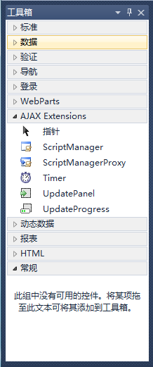
图7-2 VS 2010中的ASP.NET
AJAX Extensions控件
【说明】ASP.NET AJAX Control Toolkit并没有包含在.NET框架中，因此在使用前需自行下载、安装并整合到VS中。
7.1.3 ASP.NET AJAX Extensions
ASP.NET AJAX Extensions是ASP.NET AJAX服务器端编程的基础。从VS 2008开始，ASP.NET AJAX Extensions已被整合到控件工具箱中，因此可在需要时直接使用其所提供的各个服务器端控件。如图7-2所示，即为VS 2010中的ASP.NET AJAX Extensions控件。
如果要在VS 2005中使用ASP.NET AJAX Extensions控件，那么就必须自行下载并安装ASP.NET 2.0 AJAX Extensions 1.0。通过以下网址之一，即可成功下载ASP.NET 2.0 AJAX Extensions 1.0的安装程序ASPAJAXExtSetup.msi(如图7-3所示)。

http://www.microsoft.com/downloads/details.aspx?displaylang=en&FamilyID=ca9d90fa-e8c9-42e3-aa19-08e2c027f5d6
http://www.microsoft.com/en-us/download/confirmation.aspx?id=883

为安装ASP.NET 2.0 AJAX Extensions 1.0，只需运行其安装程序ASPAJAXExtSetup.msi (如图7-4所示)，并完成相应的后续操作即可。安装完毕后，在VS 2005的控件工具箱中即可查看到相应的ASP.NET AJAX Extensions控件。此外，在安装ASP.NET 2.0 AJAX Extensions 1.0过程中，默认将ASP.NET AJAX-Enabled Web Site网站模板添加到VS 2005开发环境中。因此，要建立AJAX网站，只需在“新建网站”对话框中直接选取ASP.NET AJAX-Enabled Web Site模板即可。
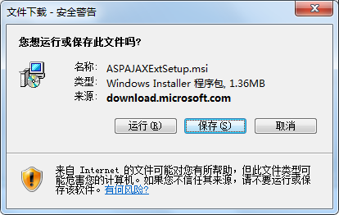  图7-3 安装程序ASPAJAXExtSetup.msi的下载 | 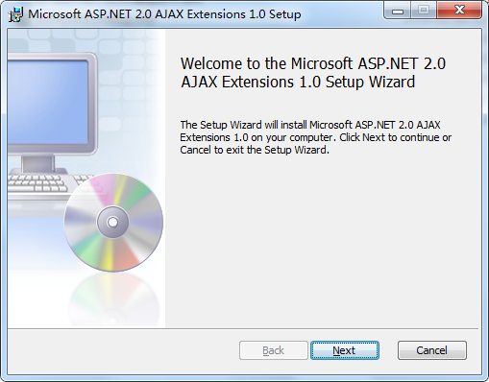  图7-4 ASPAJAXExtSetup.msi的安装

7.2 ASP.NET AJAX服务器端控件
ASP.NET AJAX服务器端控件共有5个，即ScriptManager、ScriptManagerProxy、UpdatePanel、UpdateProgress与Timer控件。下面通过具体实例，分别对各控件的基本用法进行简要介绍。
7.2.1 ScriptManager控件
ScriptManager控件负责管理页面中所有的ASP.NET AJAX服务器控件，是ASP.NET AJAX的核心。只有添加了ScriptManager控件，才能让页面的局部更新起作用。因此，在开发ASP.NET AJAX网站时，每个相关的页面都必须添加一个ScriptManager控件。
ScriptManager控件的标记为<asp:ScriptManager>，如以下示例：

<asp:ScriptManager ID="ScriptManager1" runat="server">
</asp:ScriptManager>
7.2.2 ScriptManagerProxy控件
ScriptManagerProxy控件的功能与ScriptManager控件基本相同，但通常只用于引用已包含有ScriptManager控件的母版页的内容页中。
ScriptMangerProxy控件的标记为<asp:ScriptManagerProxy>，如以下示例：

<asp:ScriptManagerProxy ID="ScriptManagerProxy1" runat="server">
</asp:ScriptManagerProxy>
7.2.3 UpdatePanel控件
UpdatePanel控件通常又称为更新区域控件，用于定义页面的可更新区域及其更新方式，以实现页面的局部更新功能。对于大部分的ASP.NET服务器控件来说，只需将其拖放到UpdatePanel控件中，即可使原本并不具备AJAX能力的ASP.NET服务器控件都具有AJAX的异步功能。
【注意】并非所有的ASP.NET控件都能放置到UpdatePanel控件中。不能放置到UpdatePanel控件中的ASP.NET控件包括FileUpload控件与各种验证控件(除非将其EnableClientScript属性设置为False)。
UpdatePanel控件的标记为<asp:UpdatePanel >，如以下示例：

<asp:UpdatePanel ID="UpdatePanel1" runat="server">
<ContentTemplate>
</ContentTemplate>
<Triggers>
</Triggers>
</asp:UpdatePanel>

UpdatePanel控件的常用属性/集合如表7-1所示。
表7-1 UpdatePanel控件的常用属性/集合
属性/集合 | 说 明
UpdateMode | 更新方式
ChildrenAsTriggers | 是否将内部的控件作为触发器
Triggers | 触发器集合

对于ASP.NET AJAX应用的开发来说，UpdatePanel控件的作用是至关重要的，其使用的要点在于根据实际情况设置好更新区域的更新方式与触发器。
UpdatePanel控件的UpdateMode属性用于设置其更新方式。当该属性设置为Always时，任何一个回发(包括异步回发与同步回发)均会触发更新。而当该属性设置为Conditional时，则只在特定情况下才触发更新(默认情况下，仅其内部控件引发的回发才能更新)。
若将UpdatePanel控件的ChildrenAsTriggers属性设置为False，则其内部所有控件引发的异步回送都不会触发更新。在这种情况下，如果同时将UpdateMode属性设置为Conditional，那么就必须指定其外部的ASP.NET控件来触发其异步更新。正因为如此，通常将这些外部的可触发异步更新的ASP.NET控件称为触发器(Trigger)。其实，触发器是一种更为灵活的更新方式，其设置是通过UpdatePanel控件的Triggers集合来进行的。
【实例7-1】UpdatePanel控件应用实例。设计一个显示系统时间的页面(如图7-5所示)。要求：①单击第1个“更新”按钮时，可刷新整个页面，同时更新所有的系统时间；②单击第2个“更新”按钮或“更新区域一”按钮时，只更新“可更新区域一”内的系统时间；③单击第3个“更新”按钮或“更新区域一与区域二”按钮时，能同时更新“可更新区域一”与“可更新区域二”内的系统时间。
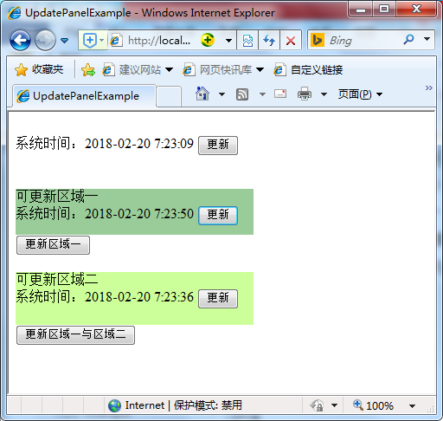
图7-5 系统时间页面
设计步骤：
(1) 创建一个ASP.NET网站WebSite07。
(2) 在网站WebSite07中使用“Web窗体”模板添加一个新的ASP.NET页面UpdatePanelExample.aspx(如图7-6所示)，并添加相应的控件(如图7-7所示)。有关控件及其主要属性设置如表7-2所示。
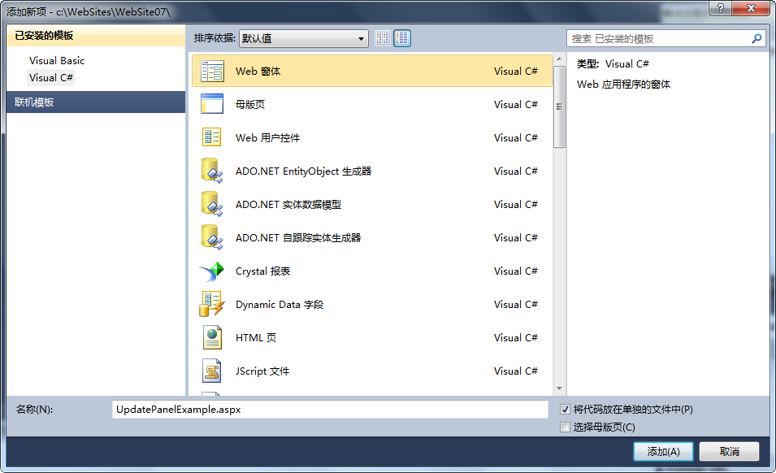  图7-6 “添加新项”对话框 | 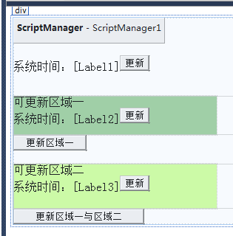  图7-7 页面设计
表7-2 有关控件及其主要属性设置
控 件 | 属 性 名 | 属 性 值 |  | 说 明
ScriptManager控件 | ID | ScriptManager1 |  | 置于最前面
Label控件 | ID | Label1 |  | 用于显示第一个系统时间
Button控件 | ID | Button1 |  | 置于控件Label1之后
Button控件 | Text | 更新 |  | 置于控件Label1之后
UpdatePanel控件 | ID | UpdatePanel1 |  | 对应于第一个可更新区域
UpdatePanel控件 | UpdateMode | Always(默认值) |  | 对应于第一个可更新区域
UpdatePanel控件 | ChildrenAsTriggers | True(默认值) |  | 对应于第一个可更新区域
UpdatePanel控件 | Triggers | 通过UpdatePanelTrigger集合编辑器添加两个AsyncPostBackTrigger成员(即触发器)，其ControlID分别为Button4与Button5(如图7-8所示) |  | 对应于第一个可更新区域
div控件 | style | width: 275px; height: 53px; background-color: #99cc99" |  | 置于控件UpdatePanel1之内
Label控件 | ID | Label2 |  | 置于控件UpdatePanel1中的div内，用于显示第二个系统时间
Button控件 | ID | Button2 |  | 置于控件Label2之后
Button控件 | Text | 更新 |  | 置于控件Label2之后
UpdatePanel控件 | ID | UpdatePanel2 |  | 对应于第二个可更新区域
UpdatePanel控件 | UpdateMode | Conditional |  | 对应于第二个可更新区域
UpdatePanel控件 | ChildrenAsTriggers | True(默认值) |  | 对应于第二个可更新区域
UpdatePanel控件 | Triggers | 通过UpdatePanelTrigger集合编辑器添加一个AsyncPostBackTrigger成员(即触发器)，其ControlID为Button5(如图7-9所示) |  | 对应于第二个可更新区域
div控件 | style | width: 275px; height: 61px; background-color: #ccff99" |  | 置于控件UpdatePanel2之内
Label控件 | ID | Label3 |  | 置于控件UpdatePanel2中的div内，用于显示第三个系统时间
Button控件 | ID | Button3 |  | 置于控件Label3之后
Button控件 | Text | 更新 |  | 置于控件Label3之后
Button控件 | ID | Button4 |  | 置于控件UpdatePanel1的下面
Button控件 | Text | 更新区域一 |  | 置于控件UpdatePanel1的下面
Button控件 | ID | Button5 |  | 置于控件UpdatePanel2的下面
Button控件 | Text | 更新区域一与区域二 |  | 置于控件UpdatePanel2的下面
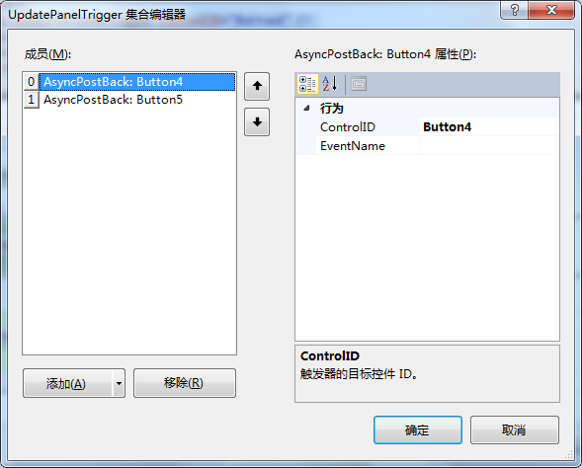  图7-8 UpdatePanelTrigger集合编辑器 |  |  | 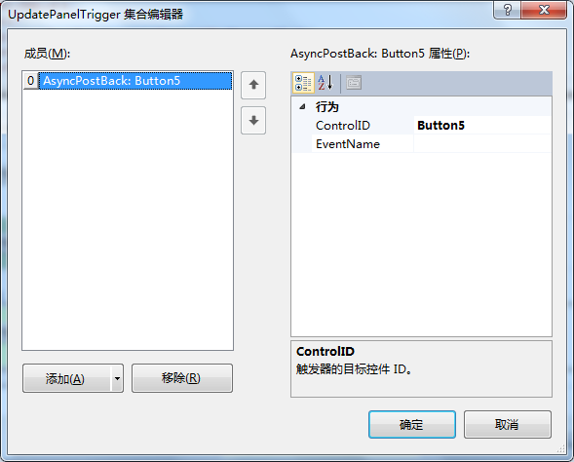  图7-9 UpdatePanelTrigger集合编辑器
(3) 编写页面Load事件的方法代码。

protected void Page_Load(object sender, EventArgs e)
{

Label1.Text = DateTime.Now.ToString();
Label2.Text = DateTime.Now.ToString();
Label3.Text = DateTime.Now.ToString();
}

【说明】
(1) ScriptManger控件负责管理页面中所有其他的ASP.NET AJAX服务器控件，是ASP.NET AJAX服务器端编程模型的核心。要使用ASP.NET AJAX所提供的各种功能，就必须在页面中放置一个ScriptManager控件。
(2) UpdatePanel控件用于定义页面的可更新区域与更新方式。UpdatePanel控件的更新方式通过其UpdateMode属性与ChildrenAsTriggers属性进行设置。必要时，还可通过UpdatePanel控件的Triggers集合为其设置相应的触发器(即可触发异步更新的ASP.NET控件)。
7.2.4 UpdateProgress控件
UpdateProgress控件通常又称为更新进度控件，用于在页面异步更新正在进行时以适当的方式为用户给出相应的提示。具体地说，放置在UpdateProgress控件中的内容会在异步回发过程中的适当时机自动出现，并在浏览器接收到相应的数据后自动消失。
UpdateProgress控件的标记为<asp:UpdateProgress>，如以下示例：

<asp:UpdateProgress ID="UpdateProgress1" runat="server" AssociatedUpdatePanelID="UpdatePanel1">
<ProgressTemplate>
</ProgressTemplate>
</asp:UpdateProgress>

UpdateProgress控件的常用属性如表7-3所示。
表7-3 UpdateProgress控件的常用属性
属 性 | 说 明
AssociatedUpdatePanelID | 所关联的UpdatePanel控件的ID
DisplayAfter | 延迟显示的时间(以ms为单位)
DynamicLayout | 是否启用动态布局

【实例7-2】UpdateProgress控件应用实例。
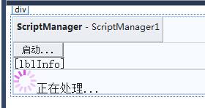
图7-10 页面设计
设计步骤：
(1) 在网站WebSite07中使用“Web窗体”模板添加一个新的ASP.NET页面UpdateProgressExample.aspx，并添加相应的控件(如图7-10所示)。有关控件及其主要属性设置如表7-4所示。
表7-4 有关控件及其主要属性设置
控 件 | 属 性 名 | 属 性 值 | 说 明
ScriptManager控件 | ID | ScriptManager1 | 置于最前面
UpdatePanel控件 | ID | UpdatePanel1
Button控件 | ID | Button1 | 置于控件UpdatePanel1内
Button控件 | Text | 启动... | 置于控件UpdatePanel1内
Label控件 | ID | lblInfo | 置于控件UpdatePanel1内
UpdateProgress控件 | ID | UpdateProgress1
UpdateProgress控件 | AssociatedUpdatePanelID | UpdatePanel1
UpdateProgress控件 | DisplayAfter | 500(默认值)
UpdateProgress控件 | DynamicLayout | True(默认值)
Image控件 | ID | Image1 | 置于控件UpdateProgress1内
Image控件 | ImageUrl | ～/Images/Loading.gif | 置于控件UpdateProgress1内
Label控件 | ID | Label1 | 置于控件UpdateProgress1内
Label控件 | Text | 正在处理... | 置于控件UpdateProgress1内

(2) 引用命名空间。

using System.Threading;

(3) 编写按钮Button1的Click(单击)事件的方法代码。

protected void Button1_Click(object sender, EventArgs e)
{
Thread.Sleep(5000);
lblInfo.Text = "OK！已完成。";
}

运行结果：打开页面时如图7-11(a)所示，单击“启动”按钮效果如图7-11(b)所示，等待5秒钟后如图7-11(c)所示。
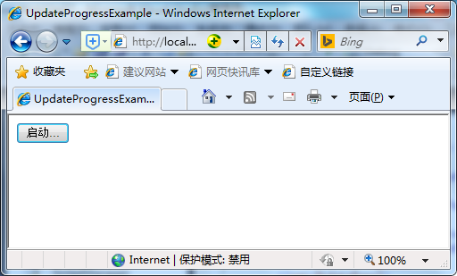
(a)
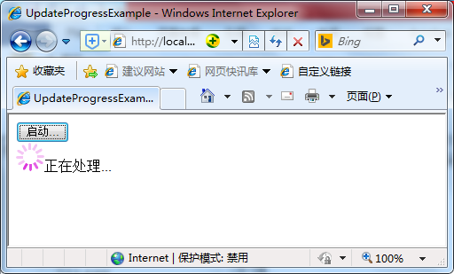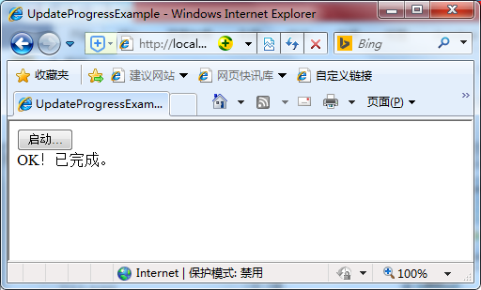
(b) (c)
图7-11 运行结果
【说明】
(1) 使用UpdateProgress控件，可在页面正在进行异步更新的过程中显示相应的提示信息。
(2) 本实例通过延时模拟了异步更新的过程，从而体现了UpdateProgress控件的应用效果。
(3) 在本实例中所使用的图像文件Loading.gif应事先置于站点的Images子文件夹中。
7.2.5 Timer控件
Timer控件通常又称为定时器控件，主要用于实现定时调用，如定时到服务器上去提取相关的信息。借助于该控件，可轻松实现页面的定时刷新。
Timer控件的标记为<asp:Timer>，如以下示例：

<asp:Timer ID="Timer1" runat="server">
</asp:Timer>

Timer控件的常用属性/事件如表7-5所示。
表7-5 Timer控件的常用属性/事件
属性/事件 | 说 明
Interval | 属性。定时器的时间间隔(以ms为单位)
Tick | 事件。以指定的时间间隔定期触发

由于Timer控件会定时引发一个回送，因此配合UpdatePanel控件，可以实现无闪烁的页面定时更新。显然，这对于聊天室等常见Web应用的开发是非常适合的。
【注意】当Timer位于UpdatePanel之外时，要将Timer控件设定为UpdatePanel的异步更新触发器。
【实例7-3】Timer控件应用实例。设计一个时间显示页面(如图7-12所示)，可显示页面的打开时间以及当前的系统时间。
设计步骤：
(1) 在网站WebSite07中使用“Web窗体”模板添加一个新的ASP.NET页面TimerExample.aspx，并添加相应的控件(如图7-13所示)。有关控件及其主要属性设置如表7-6所示。
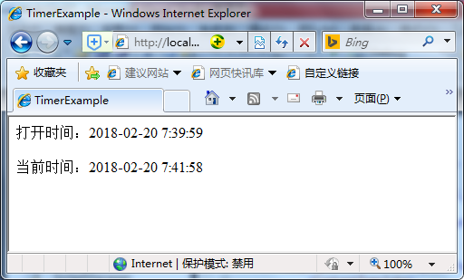  图7-12 时间显示页面 | 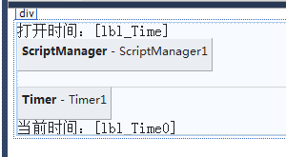  图7-13 页面设计
表7-6 有关控件及其主要属性设置
控 件 | 属 性 名 | 属 性 值 | 说 明
ScriptManager控件 | ID | ScriptManager1 | 置于最前面
Label控件 | ID | lbl_Time | 用于显示页面的打开时间
UpdatePanel1控件 | ID | UpdatePanel1
Timer控件 | ID | Timer1 | 置于控件UpdatePanel1内
Timer控件 | Interval | 1000 | 置于控件UpdatePanel1内
Label控件 | ID | lbl_Time0 | 置于控件UpdatePanel1内，用于显示当前的系统时间

(2) 编写页面Load事件的方法代码。

protected void Page_Load(object sender, EventArgs e)
{
lbl_Time.Text = DateTime.Now.ToString();
lbl_Time0.Text = DateTime.Now.ToString();
}

【说明】在本实例中，将Timer控件的Interval属性设置为1000ms(即1s)，以便能动态地显示正确的系统时间。
【提示】Timer控件的常用事件为Tick，必要时可为其编写方法代码，以便以指定的时间间隔定期执行相应的处理过程。

本 章 小 结
本章简要地介绍了AJAX技术的概况、ASP.NET AJAX的技术框架与ASP.NET AJAX Extensions的使用要点，并通过具体实例讲解了各种ASP.NET AJAX服务器端控件的基本用法。通过本章的学习，应了解AJAX技术的应用需求，并能灵活运用ASP.NET AJAX技术提升ASP.NET应用系统的性能及其用户体验。

思 考 题
1. AJAX是什么？
2. Ajax的主要技术有哪些？
3. ASP.NET AJAX提供了哪两种编程模型？
4. ASP.NET AJAX服务器端控件有哪些？
5. 如何设置UpdatePanel控件的更新方式与触发器？
6. UpdateProgress控件的常用属性有哪些？
7. Timer控件的常用属性与事件有哪些？

